ZANIMIVE POVEZAVE ZA STARŠE

SPODBUJANJE GOVORNO-JEZIKOVNE KOMUNIKACIJE S PETJEM
Spodbujanje GJK s petjem | Logopedski kotiček (logopedskikoticek.si)

VSAKODNEVNE RUTINE
Vsakodnevne rutine | Logopedski kotiček (logopedskikoticek.si)

IZVAJANJE GIBANJA ZA PREDŠOLSKE OTROKE
http://www.slofit.org/slofit-nasvet/ArticleID/243/Priporo%C4%8Dila-za-izvajanje-gibanja-za-pred%C5%A1olske-otroke-v-%C4%8Dasu-vra%C4%8Danja-v-vrtce-po-drugem-valu-ko-obstaja-%C5%A1e-vedno-mo%C5%BEnost-oku%C5%BEbe-s-koronavirusom-SARS-CoV-2

ZVOČNE KNJIGE, E-KNJIGE IN LUTKOVNE PREDSTAVE ZA OTROKE (ZBIRKA)
Čebelice: https://4d.rtvslo.si/arhiv/%C4%8Debelice
RTVSLO: https://radioprvi.rtvslo.si/lahko-noc-otroci/?page=2 oz. Lahko noč otroci: https://otroski.rtvslo.si/lahko-noc-otroci/pravljice?fbclid=IwAR2gb2kvAxMKOtlpoxKRQxVdmmYatsD1WvaobAJFMgYduZ6yK8DxwyPf14
Avtor: Naslov | Čebelice (nekdo pripoveduje bobru Boru in kaže slikanico) | Lahko noč, otroci (zvočne pravljice)
Svetlana Makarovič: Lisjaček v Luninem gozdu | https://4d.rtvslo.si/arhiv/zg  odbe-iz-skoljke/174668734 ali  https://4d.rtvslo.si/arhiv/ce belice/174633364 | https://radioprvi.rtvslo.si/2019/05/lahkonoc-otroci-1170/
Janez Bitenc: Mucka z balonom | https://4d.rtvslo.si/arhiv/zg  odbe-iz-skoljke/174667145 ali  https://4d.rtvslo.si/arhiv/ce belice/174633360 | https://radioprvi.rtvslo.si/2019/05/lahkonoc-otroci-1169/
Kubanska ljudska pravljica: Čarovničin dvorec | https://4d.rtvslo.si/arhiv/zg odbe-iz-skoljke/174663887 ali  https://4d.rtvslo.si/arhiv/ce belice/174633355 | https://4d.rtvslo.si/arhiv/lahko-nocotroci/174616884
Irska ljudska pravljica: Rdeča kokoška | https://4d.rtvslo.si/arhiv/zg  odbe-iz-skoljke/174662512 ali  https://4d.rtvslo.si/arhiv/ce belice/174633362 | https://radioprvi.rtvslo.si/2019/05/lahkonoc-otroci-1171/
Andrej Rozman roza: Balon Velikan | https://4d.rtvslo.si/arhiv/zg  odbe-iz-skoljke/174661424 ali  https://4d.rtvslo.si/arhiv/ce belice/174633354 | https://radioprvi.rtvslo.si/2019/05/lahkonoc-otroci-1173/
Polonca Kovač: Mali medo | https://4d.rtvslo.si/arhiv/zg odbe-iz-skoljke/174660099 ali  https://4d.rtvslo.si/arhiv/ce  belice/174571756 | https://radioprvi.rtvslo.si/2018/05/lahkonoc-otroci-841/
Peter Svetina: O mrožku, ki si ni hotel striči nohtov | https://4d.rtvslo.si/arhiv/zg  odbe-iz-skoljke/174658441 ali  https://4d.rtvslo.si/arhiv/ce belice/174570098 | https://radioprvi.rtvslo.si/2018/05/lahkonoc-otroci-840/
Anja Štefan: Čmrlj in piščalka | https://4d.rtvslo.si/arhiv/zg odbe-iz-skoljke/174656778 | https://radioprvi.rtvslo.si/2018/05/lahkonoc-otroci-839/
Svetlana Makarovič: Pod medvedovim dežnikom | https://4d.rtvslo.si/arhiv/zg  odbe-iz-skoljke/174653485 ali | https://4d.rtvslo.si/arhiv/lahko-nocotroci/48535049
 | https://4d.rtvslo.si/arhiv/ce belice/174565407
Cvetka Sokolov: Rdeča hiša | https://4d.rtvslo.si/arhiv/zg  odbe-iz-skoljke/174651782 ali  https://4d.rtvslo.si/arhiv/ce belice/174563938 | https://radioprvi.rtvslo.si/2018/05/lahkonoc-otroci-836/
Zdravko Duša: Kje so doma dobri možje | https://4d.rtvslo.si/arhiv/zg  odbe-iz-skoljke/174670439 ali  https://4d.rtvslo.si/arhiv/ce belice/174633359 | https://radioprvi.rtvslo.si/2019/05/lahkonoc-otroci-1174/
Anita Leskovec: Pujsek in ura | https://4d.rtvslo.si/arhiv/zg  odbe-iz-skoljke/174650107 ali  https://4d.rtvslo.si/arhiv/ce belice/174562451 | https://radioprvi.rtvslo.si/2018/05/lahkonoc-otroci-835/
Nina Mav Hrovat: O kralju, ki ni maral pospravljati | https://4d.rtvslo.si/arhiv/ce  belice/174566914 | https://4d.rtvslo.si/arhiv/lahko-nocotroci/174539850

Lahkonočnice: https://www.lahkonocnice.si/
Gremo na dogodivščino, potem pa spat. Spoznajte Lahkonočnice, sodobne pravljice za otroke. Zabavne in iskrene prigode junakov pripovedujejo babice in dedki. Za hiter večerni dostop najljubše zvočne otroške pravljice preprosto shranite. Lahkonočnice so zvočne pravljice za otroke, dostopne kadarkoli, kjerkoli. Pišejo jih sodobni pravljičarji, rišejo pa mladi ilustratorji. Otroške pravljice so ustvarjene za uspavanje, prisluhnite jim.
Avtor | Naslov | Link, kjer je dostopna zvočna pravljica in besedilo
Tinka Bačič  Tinka je sicer doktorica biologije in piše znanstvene članke o naravi, a še raje piše kratke realistične zgodbe iz življenja sodobnih otrok. Na srečo jih je veliko spisala tudi za  Lahkonočnice. | Babica bo šla na morje!  Babica od vnučkov prejme vabilo, naj se jim pridruži na morju. Kako dobro bi ji delo! A kdo bi medtem skrbel za njeno majhno kmetijo? Muc se takoj ponudi, za njim še kanglica in ostale živali. | https://www.lahkonocnice.si/ pravljice/babica-bo-sla-namorje
 | Čebelje težave  Muc jo ucvre, ko mu na jablani pred smrčkom zabrenči velik čebelast stvor. Vrana mu pojasni, da je to čebelja družina, ki ji morata poiskati nov dom. Toplega doma pa si želi še nekdo. | https://www.lahkonocnice.si/  pravljice/cebelje-tezave
 | Cvetna vila v vrtcu  Deklica v ptičji hišici na dvorišču vrtca najde premraženo cvetno vilo. Uboga vila se je tja zatekla, ker so drevo, v katerem je prezimovala, podrli, zdaj pa ne ve, kje naj si naredi domek do pomladi. | https://www.lahkonocnice.si/  pravljice/cvetna-vila-v-vrtcu
 | Hop Čarovnija  Pred blokom se je nabral kup šare za odvoz. Otroci so brskali med odsluženimi | https://www.lahkonocnice.si/  pravljice/hop-carovnija

 | rečmi in v stari žimnici odkrili vzmetnice, s katerimi postaneš hop-otrok in lahko skočiš, kamorkoli ti srce poželi.
 | Iskalna akcija  Muc v parku naleti na čebelji roj. Čebelja družina išče nov dom, njihov panj pa je na stolpnici. Vrani je jasno, da jih čebelarju ne bo uspelo najti brez pomoči, zato pokliče poznavalca mesta, goloba. | https://www.lahkonocnice.si/ pravljice/iskalna-akcija
 | Kiko  Deklica končno dobi kunca. Zdaj ga bo lahko objemala, mu razkazala igrače in ga vozila naokrog z vozičkom za punčke! Pa kaj še, Kiko ni igrača, njegovo zaupanje si bo treba pridobiti prav počasi. | https://www.lahkonocnice.si/  pravljice/kiko
 | Krompirček na počitnicah  Krompir se odloči, poletje bo preživel v hribih. Ni ovir za pogumen krompir! Ima se imenitno in nepozabno, a od silnega poležavanja na soncu je pozelenel. Grozi mu celo, da postane štampiljka. | https://www.lahkonocnice.si/ pravljice/krompircek-napocitnicah
 | Marko in trije sneženi medvedi  Zapade toliko snega, da fantek naredi kar tri snežene medvede: očeta, mamo in medvedka. Ponoči snežena bitja oživijo, in ko že hočejo na pot, malemu na žlebu spodrsne in pade. To pa zbudi fantka. | https://www.lahkonocnice.si/ pravljice/marko-in-trijesnezeni-medvedi
 | Miška se priseli  K babici in dedku se vseli miška. Babica se je gostje kar malce razveselila, toda vse pohrusta, razmeče in ponečedi. Ko na vrata potrka še muc, se morata starčka odločiti, kako bodo živeli. | https://www.lahkonocnice.si/ pravljice/miska-se-priseli
 | Na slonu v šolo  Deklica si zvečer naloži vse polno dela, zjutraj pa zato težko vstane. Nekega jutra jo babica še posebej težko zbudi. Deklica v polsnu prosi, naj ji prinese nosilnico in slona. Rečeno, storjeno. | https://www.lahkonocnice.si/  pravljice/na-slonu-v-solo
 | Neznani leteči, grozni leteči!  Nezemljanska družina si za vesoljski dopust izbere Zemljo, in to prav v tistem času, ko imata počitnice Gal in Sara. Vesoljska otroka se po pristanku podata v noč, kjer ju prestraši zemeljski NLP. | https://www.lahkonocnice.si/ pravljice/neznani-letecigrozni-leteci
 | Požar pri treh čarovnicah  Čarovnice se igrajo z vžigalicami. Ko jim uspe zakuriti manjši kres, od veselja plešejo čedalje višje in višje. Krokar zaskrbljeno opazuje dogajanje, plameni se že širijo. Kdo jih bo pogasil? | https://www.lahkonocnice.si/ pravljice/pozar-pri-trehcarovnicah

 | Pri veverici lončarki  K veverici lončarki pride na obisk prijateljica miš z otroki. Vsi občudujejo njene izdelke, veverica jih povabi v delavnico in skupaj ustvarjajo iz gline.  Sivorepka se s posebnim žarom loti vaze. | https://www.lahkonocnice.si/  pravljice/pri-veverici-loncarki
 | Škrat Ruj si želi leteti  Škrat v sanjah leti. Ko se zbudi, iz pernice izvleče dve peresi, začne kriliti z rokami in skoči z drevesa. Tresk in bum pozneje z drugimi živalmi začne kovati načrt, kako zgraditi letalno napravo. | https://www.lahkonocnice.si/  pravljice/skrat-ruj-si-zeli-leteti
 | Vse se uredi  Golob čebelarju prinese sporočilo: v parku brenči čebelji roj. Po uspešni akciji čebelar povabi k sebi živali, ki so našle njegove čebele. Ko se zvečeri, pa se muc potepuh nima kam vrniti. | https://www.lahkonocnice.si/  pravljice/vse-se-uredi

Jana Bauer  Janin oče je bil strasten pripovedovalec zgodb, nič čudnega torej, da se je navdušila nad pisanjem fantazijskih zgodb za otroke.  Navihane junake in napete zgodbe oblikuje tudi za Lahkonočnice. | Groznovilca in jež  V hosti pristane s čajnikom groznovilca. Brca mučnice, preklinja, ježa pa uporabi za krtačo. Jež je ima dovolj, skupaj s sovo in medvedom tuhtajo, kako bi jo prepodili. Pa ima sploh kam iti? | https://www.lahkonocnice.si/  pravljice/groznovilca-in-jez
 | Medvedov rojstni dan  Medved se zbudi, rojstni dan ima, zunaj pa zima. Sreča kosovko, pri kateri vse diši po piškotih, sova ima na koncu jezika besedo zabava in zajklja je nekam skrivnostna. Ali pa se mu vse to le zdi? | https://www.lahkonocnice.si/ pravljice/medvedov-rojstnidan
Ana Duša  Ana vodi  Pripovedovalsko šolo  Pripovedovalskega Varieteja. Pravljice je prirejala in pisala za različne gledališke hiše kot za radio in televizijo. Spisala je že lepo število Lahkonočnic. | Andra  Kralju in kraljici orel odnese punčko Andro. Ta se orličem ne pusti pojesti, temveč postane ena od njih. Ko poletijo v svet, jo človeški svet čedalje bolj mika. Razširi se novica, da kralj umira. | https://www.lahkonocnice.si/  pravljice/andra
 | Goli mesec  Mesec veseljak cele noči hodi po nebu. Ljudje ga občudujejo, kako je lep, okrogel, fantek pa vpraša, zakaj je nag? Mesec takoj zavije h krojaču, a preden ga bo ta lahko zmeril, mora Mesec shujšati. | https://www.lahkonocnice.si/  pravljice/goli-mesec
 | Kot hiša velika žaba  Žabica gre v mesto. Ptiček to pove sraki, sraka pa žolni, da prihaja velika požrešna žaba. In tako od ust do ust, dokler ni bila žaba gromozanska in je hrustala ljudi.  Meščane je postalo strah. | https://www.lahkonocnice.si/  pravljice/kot-hisa-velika-zaba
 | O knjigah, ki jih za vsak slučaj nihče ni bral V knjižnici se police šibijo od knjig. Da se kateri kaj ne zgodi, jih meščani nikoli ne vzamejo v roke. Po desetletjih nabiranja prahu imajo knjige tega dovolj: zlepa ali zgrda bodo spet brane. | https://www.lahkonocnice.si/ pravljice/o-knjigah-ki-jih-zavsak-slucaj-nihce-ni-bral
 | Zakaj hodi volk po svetu peš  Gizdalinski volk v izložbi zagleda motor. Da bi zaslužil zanj, celo poletje pomaga živalim. Ko končno šviga na njem, povabi na vožnjo še lisico, a ona se boji. Obljubo, da bo vozil počasi, prelomi. | https://www.lahkonocnice.si/ pravljice/zakaj-hodi-volk-posvetu-pes
 | Zamerljiva pomlad  Letni časi so si pravično razdelili leto. Neke zime pa se ljudje pogovarjajo o najljubšem letnem času in pri tem čisto pozabijo omeniti pomlad. Užaljena se skrije v jamo in noče ven, čeprav je marec. | https://www.lahkonocnice.si/  pravljice/zamerljiva-pomlad

 | Zgodba o želvi in golobu  Golobi odletijo iz velika mesta na jug.  Mlademu golobu je med palmami dolgčas.  Ko spozna majhno želvo, se začne uživancija: cele dni plavata, zvečer pa klepetata. Toda treba bo nazaj v mesto. | https://www.lahkonocnice.si/ pravljice/zgodba-o-zelvi-ingolobu
Boštjan Gorenc – Pižama  Boštjan rad spravlja v smeh, najljubše orodje pa mu je sočen jezik. Je prevajalec in pisatelj. Kadar ne tiči za tipkovnico, skače po standup odrih ali snema podkast.  Lahkonočnice ga imajo zelo rade. | Dedek Mraz zamuja  Otroci zjutraj stečejo k smrečici, a daril npod njo ni. Kaj se je pripetilo Dedku Mrazu? Skok nazaj v čas razkrije palčke, ki jih pred odhodom lulati, nato kakati, nakar so še lačni. Zunaj pa se dani. | https://www.lahkonocnice.si/  pravljice/dedek-mraz-zamuja
 | Grajske potegavščine  Prvi april je naljubši praznik kraljeve družine. Potegavščine načrtujejo daleč vnaprej. Bratca sredi noči zbudi brat s kikirikanjem, ta mu vrne s slanim kakavom.  Kdo ju bo pa najbolje naprvoaprilil? | https://www.lahkonocnice.si/ pravljice/grajske-potegavscine
 | Leopold, bradati žabon  Žabcu so od starosti zrasli dolgi brki. Vsi v mlaki so se iz njegovih muštac norčevali, le mlada žabica mu je nosila tolste muhe. Nekoč se štorklja spravi na mlado žabico in žabec takoj pomiga z brki. | https://www.lahkonocnice.si/ pravljice/leopold-bradatizabon
 | Lužasta zabava  Prijatelji skačejo po lužah. No, robot jih le žalostno gleda, če se zmoči, zarjavi. Eden mu ponudi škornje, a so preveliki, drugi mu hoče narisati lužo, a je premokro, tretji pokliče prijateljice. | https://www.lahkonocnice.si/  pravljice/luzasta-zabava
 | Najstarejša piščal  Žan se poln vtisov vrača iz Prirodoslovnega muzeja, kjer si je kupil kopijo najstarejše piščali. Doma ga nihče ne želi naučiti igrati nanjo. Odpravi se v gozd, kjer naleti na nenavadno postavo. | https://www.lahkonocnice.si/  pravljice/najstarejsa-piscal
 | Pozabljiva kapica  Babica vnučki podari rdečo kapico in ta, no, jo vedno kje pozabi, zato ji pravijo  Pozabljiva kapica. Mama jo prosi, naj nese košaro zdravih reči k babici, na poti do tja pa jo, ajej, pozabi na busu. | https://www.lahkonocnice.si/  pravljice/pozabljiva-kapica
 | Preveč pogumni letalec  Čivko ne more več čakati: odžene se in zaprhuta s krili, toda že čez nekaj metrov začuti, da mu pojenjajo moči. Tik pred gnezdom omahne, telebne na nižjo vejo in si zlomi krilo. | https://www.lahkonocnice.si/ pravljice/prevec-pogumniletalec

 | Prvič do polnoči  Fant se strašno veseli: letos bo lahko prvič dočakal novo leto. Sestra mu ves mesec razlaga, kaj vse se na ta večer zgodi. In res, pride slavnostna večerja, za njo potica, fant pa že na vsa usta zeha. | https://www.lahkonocnice.si/  pravljice/prvic-do-polnoci
 | Restavracija pri Nagravžniku  Fant je na počitnicah pri bratrancu in setrični. Ne vedo, kaj bi se še lahko igrali. Fant se domisli, da staršem narišejo in postrežejo najbolj bljek jedi, kar si jih lahko zamislijo. Dober tek! | https://www.lahkonocnice.si/ pravljice/restavracija-prinagravzniku
 | Smrkavi Ožbej  Fant si je smrkelj pridno brisal – v rokav. Rad je tudi brskal za njim po nosu in ga lizal. Mama se je skoraj onesvestila. Ponoči mu med kašljem iz ust odleti rumena kepa, lačna maminega peciva. | https://www.lahkonocnice.si/ pravljice/smrkavi-ozbej
 | Strašni gusarski kapitan Škrbozob  Ko gre deček mimo igral, ga z lesene ladje ogovori kapitan Škrbozob in ga povabi v svojo posadko. Deček si nadene ime Smrkonos in skupaj odplujeta. Na kopnem pa se jima bliža kapitanka Škarpena. | https://www.lahkonocnice.si/ pravljice/strasni-gusarskikapitan-skrbozob
 | V tujem gozdu  Medved gre v svet in sreča medveda. Ko ta sliši, od kod popotnik prihaja, se začne norčevati iz njega, neotesanega bučmana. Med plazom nestrpnih besed pa se mu v grlu zatakne želod. | https://www.lahkonocnice.si/  pravljice/v-tujem-gozdu
 | Vitez Vane in troglavi zmaj  Vitez Vane, ki ni ne posebej pogumen ne spreten, na glas zapoje pesem o klestenju zmajev, da bi se malo potolažil. A kaj, ko ta zmoti troglavega zmaja ravno sredi igranja pošast ne jezi se. | https://www.lahkonocnice.si/ pravljice/vitez-vane-introglavi-zmaj
 | Zmaj Kihaj in seneni nahod  Zmaj Kihaj ima seneni nahod. Kadarkoli kaj cveti, kiha in iz nosnic mu bušne ogenj. Takšen ne more med ljudi. Kraljica skliče modrece, naj najdejo rešitev, saj brez zmaja ne bodo več prvi v nogometu. | https://www.lahkonocnice.si/  pravljice/zmaj-kihaj-in-seneninahod
Damjana Kenda  Hussu  Damjana ob glasbeni spremljavi piše pesmi in prozo za otroke in | Bav Bav Zaj  Oče zajec nekega večera otrok nikakor ne more prepričati, da si umijejo zobe, zato jim pove zgodbico o prikazni Bav Bav Zaj s piškavima sekalcema. Mali zajček vzame vse skupaj preveč zares. | https://www.lahkonocnice.si/  pravljice/bav-bav-zaj

odrasle. Objavila je več knjig, uglasbila mnogo pesmi in napisala cel kup besedil za pop komade. V družbi Lahkonočnic se odlično počuti. | Drugačna princeska  »Fantovska« princesa vsakogar premaga v ježi, plavanju ali mečevanju. Kralj je do nje nestrpen. Kraljico sosednjega kraljestva skrbi tamkajšnji princ, ki nima trde roke, pač pa mehko dušo. | https://www.lahkonocnice.si/ pravljice/drugacna-princeska
 | Dvorni norček Nande ukroti mačko  Norček Nande je ljubljenček stroge kraljice, lahko počne, kar mu je volja. Vse dokler kraljice ne očara perzijska mucka. Muca je zrasla in počela vsakršne grdobije, Nande jo ima nekega dne dovolj. | https://www.lahkonocnice.si/ pravljice/dvorni-norceknande-ukroti-macko
 | Gobova juha  Pikolovček najde le tri krasne jurčke, Pišmeuhec pa celo košaro malce črvivih gob. Ko Pišmeuhec iz njih skuha velik lonec gobove juhe, Pikolovček viha z nosom, a tudi njegova mu sploh ne tekne. | https://www.lahkonocnice.si/ pravljice/gobova-juha
 | Igrišče pri zadnji luži  Pikapolonica po dolgem času sreča čebelico. Prijateljica ji potoži, da z mravljico zdaj cele dneve delata, zato za igro ni časa. To pa ne gre! Pikapolonica jima z ostalimi prijatelji priskoči na pomoč. | https://www.lahkonocnice.si/  pravljice/igrisce-pri-zadnji-luzi
 | Izgubljen v dežju  Zajčevi so se prehladili, le mama in mali sinko ne. Ko slišita, da je v gozdu vse polno gob, takoj skočita ponje. Ujame ju dež in sinko se izgubi. Išče ga cel gozd, tudi smrkavi bratje in oče. | https://www.lahkonocnice.si/  pravljice/izgubljen-v-dezju
 | Kralj, ki se je delal gluhega  Kralj vedno slabše sliši. Ali pač? Dvorjani ga vsako dopoldne dolgo čakajo, čevlji jih že hudo žulijo. Kralj se opraviči, budilk sploh ne sliši več. Kdo bo iznašel takšno, ki ga bo vrgla na noge? | https://www.lahkonocnice.si/  pravljice/kralj-ki-se-je-delalgluhega
 | Mravljinček potepinček  Mravljinček gre prvič v službo. Rad bi delal na dvoru ali kot vojščak, a začne kot čistilec, kar mu ni pogodu. Njegova radovednost in pogum ga kmalu ženeta raziskovat svet onstran mravljišča. | https://www.lahkonocnice.si/  pravljice/mravljincekpotepincek
 | Počitnice za princa  Princ je len in zdolgočasen. Učitelj, ki ga želi navdušiti za učenje, se spomni zvijače: na jaso postavi deklico s knjigo. Princ od nje prvič sliši za počitnice. A te so le za tiste, ki se pridno učijo. | https://www.lahkonocnice.si/  pravljice/pocitnice-za-princa

 | Preveč zdravila  Pikolovček in Pišmeuhec sta najboljša prijatelja in se začuda odlično dopolnjujeta. Ko je eden preveč pikolovski, pride prav pišmeuhavski pogled in obratno. Tako je bilo tudi na zadnjem pikniku. | https://www.lahkonocnice.si/  pravljice/prevec-zdravila
 | Prijateljska snežena pošast  Sneg! Živali začnejo na jasi delati vsaka svojo sneženo podobo. Pri tem se vname prepir. Škrat jih ošteje in opomni, da je snega dovolj za vse. Odločijo se, da naredijo pravcato sneženo pošast. | https://www.lahkonocnice.si/ pravljice/prijateljska-snezenaposast
 | Štiriperesne deteljice  Eden od zajčjih bratcev je bil zbirčen, jedel je le štiriperesne deteljice. Oče zajec in mama zajkl jih ure in ure iščeta, mali pa je bil lačen in razdražen. Treba bo po nasvet k sovi zdravilki. | https://www.lahkonocnice.si/ pravljice/stiriperesne-deteljice
 | Tri sreče  Le komu bo skromna grofica iz lepe vile in s kupi denarja, a brez sorodnikov, vse zapustila? To muči županovega sina. Nekoč se na njenem stopnišču pojavijo tri deklice, vsaka s posebnim darom. | https://www.lahkonocnice.si/  pravljice/tri-srece
 | Volkov praznik in pol  Veverico skrbi, volk je za praznike še bolj žalosten kot ponavadi. Kot edini volk v gozdu pogreša volčji trop. Škrat se domisli, naj orel na gori poišče še kakšnega volka in ga povabi na praznovanje. | https://www.lahkonocnice.si/  pravljice/volkov-praznik-in-pol
 | Zelena ograja  Pikolovček ima pred hišo vse do pikice urejeno. Moti ga le skuštran sosed  Pišmeuhec, ki brez posluha prepeva, da bo posadil bršljan, ker se mu ne ljubi pleskati ograje. Naj že enkrat utihne! | https://www.lahkonocnice.si/ pravljice/zelena-ograja
Aksinja Kermauner  Aksinja piše za otroke, mladino kot tudi za odrasle. Je avtorica monokomedij in prve slovenske tipne slikanice, saj dela na Zavodu za slepo in slabovidno mladino. Rada je del Lahkonočnic. | O miški, ki je oklofutala medveda  Aksinja Kermauner  Miško popade jeza, nekdo ji je ukradel rojstnodnevni oreh. Najrajši bi koga prebunkala. Medved se ponudi, a ne zaleže. Besna zadiha in prešteje od deset nazaj. Takrat zagleda veselo procesijo. | https://www.lahkonocnice.si/  pravljice/o-miski-ki-jeoklofutala-medveda

Tomo Kočar Tomo od nekdaj piše, najbolj poznan pa je po pravljicah in kratkih  zgodbah za mladino, med katerimi posebej izstopa serija o  Lumpiju. Njegovih Lahkonočnic se je nabralo že za pravo malo knjižnico. | Čarobni ježek  Ježek opazi, kako ljudje prinesejo v hišo drevo, iz katerega zrastejo škatle, ki se jih nadvse razveselijo. To potrebujemo tudi v gozdu, sklene. Delanje daril za prijatelje pa ne gre po načrtih. | https://www.lahkonocnice.si/ pravljice/carobni-jezek
 | Čopka in Zofka, najboljši prijateljici  Najboljši prijateljici veverica in lastovka vse dni preživita skupaj. Lastovka ob koncu poletja odleti na jug. Veverici se nabirajo solze, takrat pa zasliši šuštenje miške.  Kmalu se spoprijateljita. | https://www.lahkonocnice.si/ pravljice/copka-in-zofkanajboljsi-prijateljici
 | Čopkino najboljše leto  Veverica dela zalogo za zimo in med preštevanjem lešnikov zaspi. Zbudi se svet, ki je izgubil vse barve. Sova ji pojasni, kaj se dogaja. Veverica pripravi gostijo in vzide čisto posebno sonce. | https://www.lahkonocnice.si/ pravljice/copkino-najboljseleto
 | Darilo za rojstni dan  Medved ima rojstni dan. A mišek, ki mu je poplava odnesla dom in se je v gozd šele priselil, nima darila. Nevihta goste prežene v brlog, kjer jim mišek vendarle podari najboljše darilo. | https://www.lahkonocnice.si/  pravljice/darilo-za-rojstni-dan
 | Kako so coprnice pazile zmajčka Coprnica Zmrda ni navdušena nad čuvanjem malčka zmajčka, za mamo je pri rosnih dvesto petinšestdesetih pač premlada. Ko se začneta s kolegico čarovnico prepirati in obmetavati z uroki, zmajček uide. | https://www.lahkonocnice.si/ pravljice/kako-so-coprnicepazile-zmajcka
 | Kraljična ugankarica  Naveličana kralj in kraljica bi se rada upokojila, zato se odločita kraljični poiskati ženina. Vendar te ne zanima takšen, ki bi znal le jahati in se mečevati, mora biti tudi vešč reševalec ugank. | https://www.lahkonocnice.si/ pravljice/kraljicna-ugankarica
 | Lenobni kralj in strašni zmaj  Lenobni kralj da ukaz, naj na drevesih rastejo pohane piške. Ko pride zmaj in zahteva princesko za pod zob, mu kralj obljubi, da bo jeseni pognala kakšna nova, do takrat pa naj pokusi pohano piško. | https://www.lahkonocnice.si/ pravljice/lenobni-kralj-instrasni-zmaj
 | Miškam na pomoč  Dež je zalil dom mišje družinice. Joj, prejoj, novega si morajo poiskati, a tla so povsod razmočena. Zakaj pa si ne bi postavili hišice na drevesu? Na pomoč jim priskočijo dobri gozdni prijatelji. | https://www.lahkonocnice.si/  pravljice/miskam-na-pomoc

 | Morski zmaj  Počitnice so pri koncu, sin zmaj se mora zresniti, najti votlino in ugrabljati princeske. Nobeni od treh sinovih glav to ne diši, zanimajo jih le oceani. Starša preseneti še z lepotico, morsko kačo. | https://www.lahkonocnice.si/ pravljice/morski-zmaj
 | Ojej, počitnice!  V gozdni šoli komaj dočakajo počitnice. Prvi dan s sošolci okrasijo jelko, pri tem ne gre vse gladko, zato jim pride na pomoč učiteljica Sova. Naslednji dan ne vedo, kaj bi, pa se igrajo šolo. | https://www.lahkonocnice.si/ pravljice/ojej-pocitnice
 | Prav poseben dežnik  Veveriček se zagleda v temne oblake, na sprehod bo šel z dežnikom. Posodil ga je ježku, zato se oglasi pri njem, ježek pa naprej zajčku, zato gresta skupaj k njemu.  Tam se ob čaju zaklepetajo. | https://www.lahkonocnice.si/ pravljice/prav-poseben-deznik
 | Pravo delo za pravega viteza  Fant se odloči, vitez bo, ureže si palico in gre dogodivščinam naproti. A povsod naleti le na prijazneže in ljubi mir. Kmalu pa že zagleda oropane fante, zelene pošasti in princeso v nevarnosti. | https://www.lahkonocnice.si/ pravljice/pravo-delo-zapravega-viteza
 | Sladka skrivnost  Veverica rada povabi na dobrote, ki jih speče, toda tokrat je orehov le za par kolačkov. Samo zanjo in za šojo jih bo dovolj, zato ptico prosi, naj ne pove nikomur drugemu. Šoja pa ne zna čuvati skrivnosti. | https://www.lahkonocnice.si/  pravljice/sladka-skrivnost
 | Zmajček gre v šolo  Troglavi zmajček Dragec vso noč zbuja mamo, saj ga daje trema pred prvim šolskim dnem. Nazadnje ju le zmanjka, tako da Dragec skorajda zamudi v šolo, kjer se zaradi smrčanja počasi vnema požar. | https://www.lahkonocnice.si/  pravljice/zmajcek-gre-v-solo
Nina Kokelj Nina se je kot deklica najraje igrala potovanje, kmalu pa je vse navdušila s svojim pisanjem. Napisala je pet romanov, njena dela uprizarjajo v gledališčih, z | Pri frizerki Maji  Fant stoji med vrati v frizerski salon. Tam so stric s strašno črno brado, šampon, ki leze v oči, in škarjice, ki švigajo sem ter tja. Najraje bi stekel domov. A tam so tudi čudovite pisane ptičice. | https://www.lahkonocnice.si/  pravljice/pri-frizerki-maji
 | Sejem domišljije  V zmajevski deželi živi zmaj, ki ne bruha ognja, ampak besede, cele kupe besed v vseh mogočih jezikih. Vsi ga občudujejo. Nekega dne želi z njimi zasuti izbranko zmajčico, a na plan pride le ogenj. | https://www.lahkonocnice.si/  pravljice/sejem-domisljije

veseljem pa se loti tudi Lahkonočnic. | Zaljubljenci v morju  Deklica in fant sedita na pomolu. Fant zbira pogum, da bi ji nekaj povedal, ona pa zmeraj znova s prstom pokaže na prebivalce morja. Tudi oni so v parih in več kot očitno zatrapani drug v drugega. | https://www.lahkonocnice.si/  pravljice/zaljubljenci-v-morju
Nataša Konc  Lorenzutti Nataša je igralka, pisateljica in pesnica za mlade pa tudi za odrasle. Z dijaki uprizarja avtorske predstave, pisala pa je tudi scenarije za igrane televizijske oddaje. Z Lahkonočnicami se super ujame. | Iris iz vode  Deklica je živela v velikanskem stanovanju in se dolgočasila. Nič je ni pritegnilo, ničesar se ni razveselila, do babice pa se je grdo vedla. Nekoč sreča svoj nasmejani odsev in steče za njim. | https://www.lahkonocnice.si/  pravljice/iris-iz-vode
 | Od tukaj do tam in nazaj  Deklica Viola zna iz svojega klavirja pričarati vse barve sveta, le črne se izogiba. Nekega dne se iz trebuha klavirja povzdigne cela mavrica metuljev. Med njimi je tudi črn, ki spregovori. | https://www.lahkonocnice.si/ pravljice/od-tukaj-do-tam-innazaj
Gaja Kos  Gaja je literarna kritičarka, urednica in avtorica sedmih knjig za otroke. Rada si izmišlja hecne like, kot so grdavši, rilčkasti skakači in rizibiziji.  Lahkonočnicam pa je, denimo, podarila upse. | Ups in čokoladni dan  Ups za rojstni dan prejme čokolado, nato še eno in še eno in še deset. Obdarovalce je sram svojih neizvirnih daril, poleg tega so se, ups!, na kožuščku slavljenca pojavile sumljive pike. | https://www.lahkonocnice.si/  pravljice/ups-in-cokoladni-dan
Nina Mav Hrovat Nina je vodila pravljične urice v knjižnici, dela pa v vrtcu. Delo z otroki in ljubezen do pravljic sta jo pripeljala do prvih avtorskih del. Ko piše in posluša Lahkonočnice, se imenitno zabava. | Rogačeva zmaga  Rogač se domisli: v močvirju si bo zgradil kamniti kupček. Žužki ga veselo posnemajo. Grize ga zavist, njegov mora biti najvišji. A kaj ti bo nebotičnik, če se na vrhu nimaš s kom igrati. | https://www.lahkonocnice.si/  pravljice/rogaceva-zmaganmh

Ida Mlakar Črnič Ida dela v knjižnici, kjer se trudi, da se veliko dogajanja vrti okoli pravljic in dobrega počutja družin. Njeno pisanje je lirično, duhovito in jezikovno inovativno, kar Lahkonočnicam zelo paše. | Tihomir iz Strahomira  Medveda Tihomirja je strah vsega. Še za obiske je preplah, le z mravljico se razume, a bahavega zajca to ne ustavi. Gost je tako nadležen, da Tihomir kar leze v kot, kjer ga nekaj ugrizne v zadnjico. | https://www.lahkonocnice.si/  pravljice/tihomir-iz-strahomira
Sebastijan Pregelj  Sebastijan je do nedavnega pisal zgolj za odrasle. Potem pa je odkril duha Babujana in skupaj z njim začel ustvarjati tudi za mlajše bralce. Napisal pa je tudi Lahkonočnice o prijateljicah čebelah. | Čebele z najvišje terase  Muc starim prijateljem predstavi novo sosedo, čebelo Roso. Te le pikajo, meni medved, in kaj sploh počenjo v mestu. Kmalu ugotovijo, kako zelo koristne in radodarne so. | https://www.lahkonocnice.si/ pravljice/cebele-z-najvisjeterase
 | Čebelje karte  Medved, jazbec in rakun zaigrajo partijo kart, zmagovalec se bo sladkal z medom iz bližnjega čebelnjaka. Veliko zanimivega vedo o čebelah, a se kljub temu vname prepir. Čebele pa se muzajo. | https://www.lahkonocnice.si/ pravljice/cebelje-karte
 | Duh Babujan se predstavi  Duh Babujan je nekoč živel s svojo in človeško družino. Otroci so se igrali z duhci, starši pa so jih imeli le za plahto blaga. Duhovi so ogorčeni odšli, za njimi še ljudje, Babujan pa je ostal sam. | https://www.lahkonocnice.si/ pravljice/duh-babujan-sepredstavi
 | Gospa Marija in nenavadni obiskovalec Osamljeno starko med obešanjem perila na podstrehi obide slabost. Ko pride k sebi, je že v domačem fotelju, ob njej pa njen rešitelj, obilen duh. Kmalu ugotovita, da si lahko skupaj lepšata dni. | https://www.lahkonocnice.si/ pravljice/gospa-marija-innenavadni-obiskovalec
 | Maček Jure in prijatelji: Prijateljstvo Potepuški muc in pes skušata razvozljati, kaj je prijateljstvo. Muc pravi, da je prijatelj, kdor poje pasje kolačke. Pes se ne strinja, potem pa se spomni, kako ga je zvijalo, ko jih je požrl preveč. | https://www.lahkonocnice.si/ pravljice/macek-jure-inprijatelji-prijateljstvo
 | Maček Jure in prijatelji: Sreča  Jež priteče do muca. Joj, prejoj, povozili so kolega ježa. Najbrž ni pogledal levo in desno. Stečeta na kraj nezgode, kjer ob robu leži črn kupček. A kaj počne tam deklica z zračno tlačilko? | https://www.lahkonocnice.si/ pravljice/macek-jure-inprijatelji-sreca

 | Maček Jure in prijatelji: Svoboda Jež vpraša potepuškega muca, kaj ima najraje. Svobodo, kaj pa drugega. Seveda ni vedno lahko biti sam svoj gospodar, a za razliko od psa mu vsaj ni treba biti na vrvici in venomer prinašati palice. | https://www.lahkonocnice.si/ pravljice/macek-jure-inprijatelji-svoboda
 | Pisana ptičica  Ptice zaženejo vik in krik, na njihovem grmu je pisana ptica. Kaj takšnega! Zagotovo je prišla po njihovo hrano, so nestrpni ptiči. Le vrabček ji ponudi kruh.  Pisana ptica odpre kljun in zapoje. | https://www.lahkonocnice.si/ pravljice/pisana-pticica
 | Prijatelj iz zapuščene vile  S slepim fantom se nihče noče igrati. Ko se nekega dne spet sam žoga, ga ogovori neznani glas in kmalu se veselo žogata. Fantov novi prijatelj je še bolj poseben od njega, saj je čisto pravi duh. | https://www.lahkonocnice.si/ pravljice/prijatelj-izzapuscene-vile
 | Prvi polet  Mladi čebeli gresta prvič iz panja.  Radovednici ne poslušata učiteljice, zato ju zanese v gozd. Tu nanju preži nevarnost.  Kdo ju kliče tam spodaj iz polžje hišice?  Njuna rešiteljica, gozdna čebela! | https://www.lahkonocnice.si/  pravljice/prvi-polet
Cvetka Sokolov  Cvetka je zgodbe, slikopise, uganke in pesmi za otroke začela objavljati v Cicidoju in  Cicibanu. Napisala je kar nekaj slikanic in tudi mladinski roman. Pa, jasno, cel koš krasnih Lahkonočnic. | Bratec delfin  Ribič vdovec tako kot vsako noč vzame svoje tri majhne otroke s sabo na ribolov. Naslednje jutro otroci plavajo, a je najmlajši nepreviden in ga požre val. Iz vode skoči delfin in žalostno zapiska. | https://www.lahkonocnice.si/ pravljice/bratec-delfin
 | Čudežna naprava  Ko se rodi princeska, jo zasipajo z darili, a vsega se naveliča. Najraje poslušala zgodbe in petje vzgojiteljice, ki pa rabi počitek. Deklica se zamoti z neko napravo in nikoli več je noče dati iz rok. | https://www.lahkonocnice.si/  pravljice/cudezna-naprava
 | Držimo skupaj  Veverica je zaradi dežja nabrala manjšo zalogo za zimo. Ko jo obišče brglez in predlaga, da si zaupata, kje imata skrite zaloge, ker živali morajo držati skupaj, ga odslovi. Toda zima je dolga. | https://www.lahkonocnice.si/  pravljice/drzimo-skupaj
 | Glej, ježka!  Ježkova mama odide na lov, ježka pa se brezskrbno igrata pod lesenim podom. Vse dokler ne zaslišita glasov. Ježka okamenita. Že se dvigujejo deske in človeška družina ju zagleda. Le kam ju bodo dali? | https://www.lahkonocnice.si/  pravljice/glej-jezka
 | Igrajmo se gledališče!  Medtem ko fantek sladko spi, nove rojstnodnevne igrače načrtujejo gledališko | https://www.lahkonocnice.si/  pravljice/igrajmo-se-gledalisce

predstavo za naslednji dan. Prav vse bodo nastopile v njej, povabil pa se bo še sosed.
Zato bo vse še bolj imenitno.
 | Modri zajček  Fantek pozabi plišastega zajčka v gozdu. Na ubožca tam preži vse polno nevarnosti. Ko doma fantek v solzah zaspi, se igrače odločijo, da gredo po zajčka v gozd.  Zajahajo konje in avtomobilčke. | https://www.lahkonocnice.si/ pravljice/modri-zajcek
 | O princeski, ki je vihala nos  Razvajeni princesi niso pogodu ne igrače ne pravljice, zmrduje se tudi nad hrano. Ko ima vzgojiteljica tega dovolj, dolgo ne najdejo zamenjave, dokler ne pride ženica, ki postreže, ojej, juho. | https://www.lahkonocnice.si/ pravljice/o-princeski-ki-jevihala-nos
 | O zmaju, ki je požiral knjige  V kraljestvo pride enoglavi zmaj, ki ni le bruhal ognja, temveč tudi goltal knjige. Zmaja bo treba obglaviti. Pepčku pri tem pomaga vila: obglaviti ga sicer ne more, lahko pa stori kaj glede ognja. | https://www.lahkonocnice.si/ pravljice/o-zmaju-ki-je-poziralknjige
 | Pa srečno vožnjo!  Miške dobijo rdeč avto, a dolgo je že tega, kar so opravile vozniški izpit. Preden gredo na cesto morajo povaditi. Živčne zapeljejo na kolovoz, nenadoma pa, ojoj, pred avto skoči jazbec. | https://www.lahkonocnice.si/  pravljice/pa-srecno-voznjo
 | Rdeča kužka, hov, hov!  Oskar si strga hlače in mama nanje prišije dva kužka. Nad njima so vsi navdušeni in deček se noče več ločiti od njiju. Vzame ju celo s sabo na morje. Po vrnitvi domov pa ju nikjer ne najde. | https://www.lahkonocnice.si/ pravljice/rdeca-kuzka-hov-hov
 | Se bosta že sporazumela  Princeska nekega jutra za mizico zagleda neznanega dečka iz sosednje dežele, kjer vihra vojna. Jezna je in nestrpna, noče bratca, povrhu vsega pa je ta še temen in ne zna njenega jezika. | https://www.lahkonocnice.si/  pravljice/se-bosta-zesporazumela
 | Takšen obisk ne pride vsak dan  Lisička je vzhičena: obiskala jo bo slavna sestrična. Gozd bo treba pospraviti in počistiti. Medvedka čudno gleda, kje je kakšna umazanija. Lisica se s košatim repom loti pometanja listja. | https://www.lahkonocnice.si/ pravljice/taksen-obisk-nepride-vsak-dan
 | Tri čarovnije na noč  Tri čarovnice se pripravljajo na noč čarovnic. Da večer uspe, morajo prihraniti vse tri čarovnije. Letos pa je Manca nepremišljeno eno potrošila za to, da je Matičkovega kužka iz cunj oživela. | https://www.lahkonocnice.si/  pravljice/tri-carovnije-na-noc

 | Zdravilo za princa  Princ je šibkega zdravja in alergičen na čebelje pike, zato v kraljestvu odstranijo vrtove ter sadovnjake. Prepovedo mu tudi družbo. A princ se iz dneva v dan slabše počuti, dokler ne spozna Ajde. | https://www.lahkonocnice.si/  pravljice/zdravilo-za-princa
Bina Štampe Žmavc  Bina si med pisanjem poezije nemalokrat izmisli kakšno besedo, njeno mladinsko pripovedništvo pa je polno  domišljijskih svetov in zanimivih junakov. Kot nalašč za Lahkonočnice! | Deževni kralj  Deževni kralj ne more več šivati deževnih oblakov, saj mu primanjkuje sukanca kapelj. Vročina je neznosna in kralj vedno bolj peša. Sonce ne zdrži več, s čela mu začnejo kapljati potne srage. | https://www.lahkonocnice.si/ pravljice/dezevni-kralj
 | O mačku, ki je rasel od žalosti  Muc ostane doma, medtem ko vsa družina odide na morje. V tolažbo mu je cvetoča prijateljica Roža, h kateri se zateče na balkon. Kmalu pa ne bo mogel več pod njene veje, saj je vsak dan večji. | https://www.lahkonocnice.si/ pravljice/o-macku-ki-je-raselod-zalosti
 | O Maji, ko bo velika  Maja po vrtcu steče na obisk k sosedi pisateljici, ki sedi na mavrični žogi in piše pravljice na pisalnem stroju. Pove ji, kaj bodo njeni sošolci, ko bodo veliki, in da ima sama drugačne načrte. | https://www.lahkonocnice.si/  pravljice/o-maji-ko-bo-velika

Neja Verbek  Neja je navdušena poslušalka pravljic in zdaj tudi že bralka. Skupaj z nono sta ustvarili zgodbo, ki je zmagala na natečaju Pravljična škatla. S petimi leti je postala najmlajša  avtorica  Lahkonočnic. | Čudežne nogavičke  Revna babica vnučki za božič podari le pletene nogavičke. Vnučki darilo ni všeč, zato nogavičke vrže proč. Najde jih deček, ki si jih nemudoma nadene, in kar naenkrat ga začne privzdigovati. | https://www.lahkonocnice.si/  pravljice/cudezne-nogavicke
Dim Zupan Dim, po izobrazbi pravnik, od nekdaj najraje piše. Napisal je veliko literarnih del, večinoma za otroke in mladino, v katerih uporablja elemente komičnega. Za Lahkonočnice pa se je lotil tudi žalosti. | Zbogom, Ostržek!  Fantek najde premočenega mucka, mu nadene ime Ostržek in ga odpelje domov. Lepo skrbi zanj, muc je vsem v veselje. Nekega dne Ostržka ni doma in ga nikoli več ne bo. Kakšna žalost! | https://www.lahkonocnice.si/  pravljice/zbogom-ostrzek
Žiga X Gombač  Žiga je do ušes zaljubljen v pravljice, one pa vanj. Z njimi polepša vsakdan, prežene bavbave in uspava še tako glasne. Spisal jih je  skoraj 200, navihane in samosvoje tudi za Lahkonočnice. | Adam in njegova tuba  Vsi člani znamenite družine Prevalski so akrobatski umetniki, ki že dolga leta nastopajo v pisanem šotoru in navdušujejo obiskovalce po svetu. No, vsi razen Adama, ki pa ga to prav nič ne zanima. | https://www.lahkonocnice.si/ pravljice/adam-in-njegovatuba
 | Darilo za Božička  Deklico sredi noči zbudi glasno kihanje. Prehlajeni Božiček ji potoži: kapo mu je odpihnilo. Deklica mu podari svojo, ki si jo je zaželela za božič. Seveda tudi ona ne bo ostala praznih rok. | https://www.lahkonocnice.si/  pravljice/darilo-za-bozicka
 | Dobra volja  Deklici je žoga spet ušla k tečnemu, nesramnemu sosedu, ki nikoli ne pozdravi. Mama jo opomni, da ima vsak človek svoje razloge za slabo voljo. Deklica se odloči, da mu pomaga poiskati dobro voljo. | https://www.lahkonocnice.si/  pravljice/dobra-volja
 | Knjiga o živalih  Dedek in vnuk listata knjigo o živalih in se pomenkujeta, katera jima je najljubša. Vnuk navija za leva, geparda, morskega psa, medtem ko ima dedek raje štorklje in sinico, ki je pristala na verandi. | https://www.lahkonocnice.si/  pravljice/knjiga-o-zivalih

 | Kuža brez imena  Ubogi kuža živi na prekratki verigi v za silo skupaj zbiti uti. Hrane in vode je deležen le tu in tam, nikoli ne gre na sprehod, nihče ga ne poboža. Vse dokler ne spozna deklice, ki ga takoj vzljubi. | https://www.lahkonocnice.si/  pravljice/kuza-brez-imena
 | Najlepšejši spomin  Deklica se vrne s sprehoda z očetom in mami nariše, kaj vse sta videla. Zeleno črto za zmaja, črno za stopinje dinozavra, sivo za volka in tako naprej. Iz črt nastane čisto posebna mavrica. | https://www.lahkonocnice.si/  pravljice/najlepsejsi-spomin
 | O čem klepetajo živali?  Dedek in vnuk se na kresno noč odpravita preverit v gozd, ali nocoj res razumeta govorico živali. Napneta ušesa: veverice se pogovarjajo o večerji, ježa boli križ, divji prašič pa sanja sladoled. | https://www.lahkonocnice.si/ pravljice/o-cem-klepetajozivali
 | Oh, to čudežno drevo  Veter ponese zlatorumeni list z drevesa na potovanje. Ves dan ga nosi visoko visoko, zvečer pa ga odloži pod drevo. Iz teme pokukata bober in bobrovka, oba na sledi za čudovitim listom. | https://www.lahkonocnice.si/  pravljice/oh-to-cudezno-drevo
 | Ščepec časa  Fantek se v vrtcu nauči novo pesmico. Komaj čaka, da jo zapoje domačim. Toda nihče nima časa, mama kuha, sestra dela domačo nalogo, oče mora zamenjati pipo.  Fantek prosi Božička za pet minut. | https://www.lahkonocnice.si/  pravljice/scepec-casa
 | Sladoledna mojstra  Med gradnjo ceste v peskovniku se fanta pogovarjata, kaj bi rada bila, ko odrasteta. Gasilca, policista, astronavta ali kuharja? Vse je sila zanimivo, je pa tudi fino, da se jima še ni treba odločiti. | https://www.lahkonocnice.si/  pravljice/sladoledna-mojstra
 | Snežinka Debelinka  Prišel je ta dan, ko bo na vrata razreda potrkal stric Veter in se bodo snežinke odpravile na pot. Učenke komaj čakajo, Debelinko pa skrbi, kje neki bo pristala. Jo bo zaneslo, kamor si želi? | https://www.lahkonocnice.si/  pravljice/snezinka-debelinka
 | Super prijatelja  Fant je v bolnišnici, ker si je zlomil nogo. Vsak dan ga obišče prijatelj, s katerim klepetata tudi o superjunakih. Le kakšne supermoči bi imela? Prav mogoče, da sta drug drugemu že superjunaka. | https://www.lahkonocnice.si/  pravljice/super-prijatelja
 | Veliki beli galeb  Sinko slavnega ribiča bi rad šel z njim daleč do obzorja. Prenaporno in prenevarno je, | https://www.lahkonocnice.si/  pravljice/veliki-beli-galeb
 | pravi oče, ko spet odrine na ribolov. Sinko se spoprijatelji z galebom, ki dnevno poroča, kako je z očetom.
 | Zaljubljena snežaka  Otroci so na enem bregu postavili sneženega moža, na drugem pa sneženo deklico. Snežaka sta se vse dneve zabavala z otroki. Ponoči pa sta si po vetru začela pošiljati zaljubljena sporočila. | https://www.lahkonocnice.si/  pravljice/zaljubljena-snezaka

Založba Zala je 'odprla' nekaj svojih slikanic: https://zalozba-zala.si/brezplacne-eknjige/
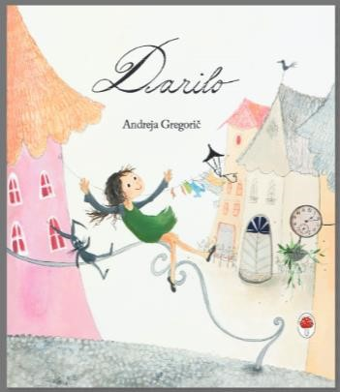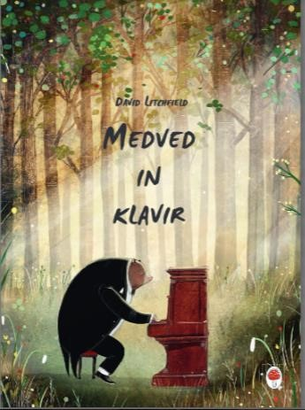

Lutkovno gledališče Ljubljana: http://www.lgl.si/si/predstavitveni-video
Lutkovno gledališče Ljubljana je začasno zaprlo svoja vrata. Da bi lažje dočakali ponovno odprtje, vam nudimo ogled predstav preko spleta. Posnetki naših predstav so delovne narave in niso bili namenjeni javnemu predvajanju, zato so nekateri tehnično slabši. Predvsem pa ogled predstave preko spleta niti slučajno ni enakovreden doživetju, ki ga nudi obisk gledališča! Zato tako kot vi, težko čakamo, da ponovno odpremo svoja vrata in vas pričakamo na enem od odrskih popotovanj po našem Kraljestvu domišljije.
Naslov | Primerno za … | Dolžina, naslovnica
Ti loviš!  Avtorica Saša Eržen, režiser in avtor likovne podobe Silvan Omerzu, video Sever & Sever | otroke od 2. leta dalje | 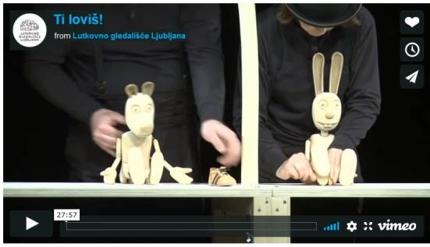  27:59
Štiri črne mravljice  Avtorica Anja Štefan, režiserka Martina Maurič Lazar, avtorici dramatizacije Anja Štefan, Martina Maurič Lazar, | otroke od 3. leta dalje | 33:23

dramaturginja Jera  Ivanc, avtor likovne podobe  Zvonko Čoh, igrajo Asja  Kahrimanović / Patrizia  Jurinčič Finžgar k. g., Polonca Kores, Matevž Müller, Katja Povše k. g. |  | 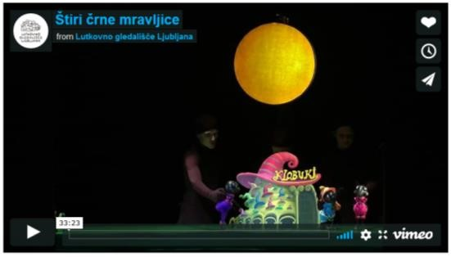
Močeradek gre čez cesto  Avtor, režiser in avtor glasbe  Matija Solce, dramaturgija Jelena Sitar Cvetko, likovna podoba Veronika Svobodová, scenografija Primož Mihev, igrajo Polonca Kores, Miha Arh in Tjaša Koprivec k. g. in Nika, video Sever & Sever. | otroke od 3. leta dalje | 40:41  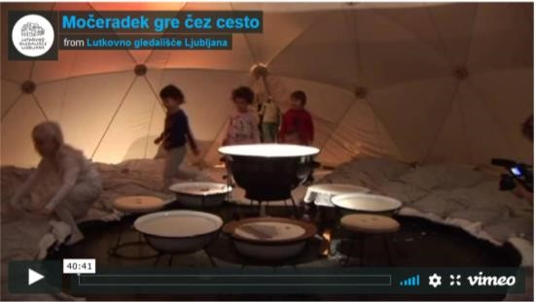
Ostržek  Režiser in avtor likovne podobe Silvan Omerzu, glasba Mitja Vrhovnik Smrekar, igrajo Miha Arh, Nina Ivanič, Asja Kahrimanović, Sonja  Kononenko, Polonca Kores, Iztok Valič, Maja Kunšič, Boštjan Sever. | otroke od 5. leta dalje | 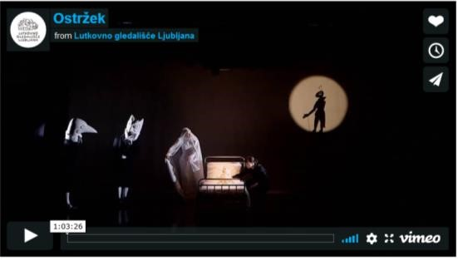  1:03:26
Sapramiška  Avtorica Svetlana Makarovič, režiser Nace Simončič / Brane Vižintin, avtor likovne podobe Jaka Judnič, animatorji lutk Lena Hribar k. g., Lovro Finžgar, Boštjan Sever k. g., Marko Ujc k. g., glasovi na  posnetku Svetlana Makarovič  (Sapramiška), Ivanka Mežan  (Veverica), Ljerka Belak  (Regica), Alojz Svete (Doktor  Detel),  Brane Vižintin (Mišji strahec). | otroke od 3. leta dalje | 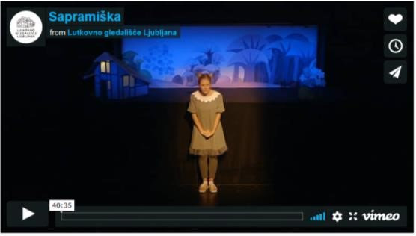  40:35
Štirje muzikanti  Avtor in režiser Matija Solce, likovna podoba Marianna Stránská, dramaturgija Jelena Sitar Cvetko,  igrajo Martina Maurič Lazar , Gašper Malnar, Polonca Kores , Miha Arh. | otroke od 3. leta dalje | 54:45  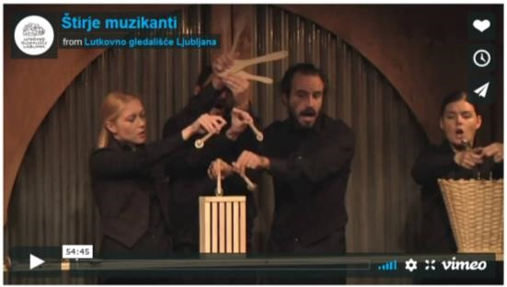
Zvezdica Zaspanka  Avtor Frane Milčinski Ježek, režiser Jože Pengov, Matjaž Loboda, likovna zasnova lutk  Mara Kralj. Posneto leta 2009. |  | 53:24  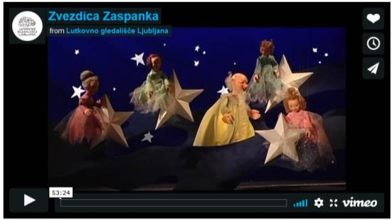
Romeo & Julija  Avtor William Shakespeare, režiser Jaka Ivanc, avtor priredbe in dramaturg Andrej  Jaklič, avtor likovne podobe Miha Knific, kostumografinja Tina Bonča, avtor glasbe Davor Herceg. Igrajo Brane Vižintin, Martina  Maurič Lazar, Iztok Lužar,  Miha Arh, Gašper Malnar, Asja  Kahrimanović, Sonja  Kononenko, Maja Kunšič in  Jernej Slapernik | starejše od 12 let | 1:03:43  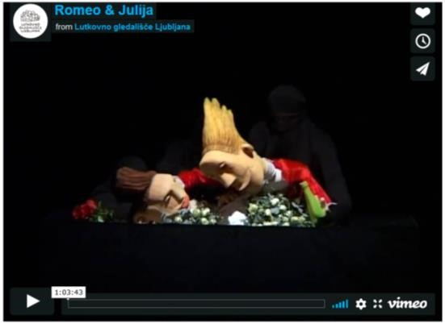
Vihar v glavi  Avtorji Ned Glasier, Emily Lim in Company Three, režiser Primož Ekart, video Gregor  Gobec | starejše od 12.  leta | 1:14:29

Povezava do lutkovnih predstav v arhivu RTV Slovenija
Naslov, izvajalec | Link | Dolžina, naslovnica
Sneguljčica  Lutkovno gledališče  Ljubljana | https://4d.rtvslo.si/arhiv/lutkovnenanizanke-inpredstave/174542324 | 53:34
Muca Copatarica  Lutkovno gledališče FRUFRU | https://4d.rtvslo.si/arhiv/lutkovnenanizanke-inpredstave/174544102 | 36:05

Nariši mi backa  Po motivih knjige Antoina de Saint-Exuperyja: Mali  princ  Lutkovno gledališče  Ljubljana | https://4d.rtvslo.si/arhiv/lutkovnenanizanke-inpredstave/174542848 | 28:19
Zlati ključek  Pripovedno gledališče gospodične Bazilike | https://4d.rtvslo.si/arhiv/lutkovnenanizanke-inpredstave/174542598 | 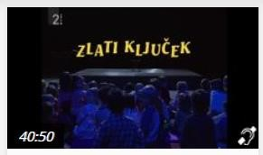  40:50
Kroki in prijatelji Gledališče Konj | https://4d.rtvslo.si/arhiv/lutkovnenanizanke-inpredstave/174538249 | 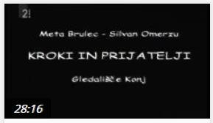  28:16
Krokijevo gledališče Gledališče Konj | https://4d.rtvslo.si/arhiv/lutkovnenanizanke-inpredstave/174537468 | 25:39
Janček Ježek  Lutkovno gledališče  Maribor | https://4d.rtvslo.si/arhiv/lutkovnenanizanke-inpredstave/174534710 | 30:24
Vidkova srajčica  Lutkovno gledališče FRUFRU | https://4d.rtvslo.si/arhiv/lutkovnenanizanke-inpredstave/174529828 | 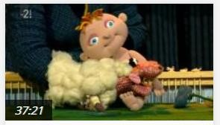  37:21
Volk in kozlička  Lutkovno gledališče  Maribor | https://4d.rtvslo.si/arhiv/lutkovnenanizanke-inpredstave/174253626 | 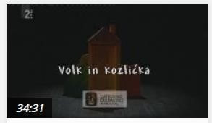34:31
Žaba Greta  Lutkovno gledališče  Maribor | https://4d.rtvslo.si/arhiv/lutkovnenanizanke-inpredstave/174253547 | 50:20

Gledališče Koper: https://www.gledalisce-koper.si/news/za-otroke-ogled-posnetkov-otroskihpredstav-gledalisca-koper/
ZA OTROKE: ogled posnetkov otroških predstav Gledališča Koper
Naslednjih štirinajst dni, ki jih bo večina preživela doma, se zagotovo najmanj veselijo najmlajši, zato smo se odločili, da jih povabimo v gledališče. Ne v tisto pravo na Verdijevi ulici v Kopru, temveč v virtualno, kjer si bodo otroci lahko ogledali naše tri predstave.
Naslov | Link | Dolžina, naslovnica
Grozni Gašper | https://www.youtube.com/wat ch?v=elwNgZ6863E&feature=yo utu.be | 52:30
Mehurčki | https://www.youtube.com/wat ch?v=LQmJJRexS4U&feature=yo utu.be | 34:51
Kekec | https://www.youtube.com/wat ch?v=NDuR1EPkEFY&feature=y outu.be | 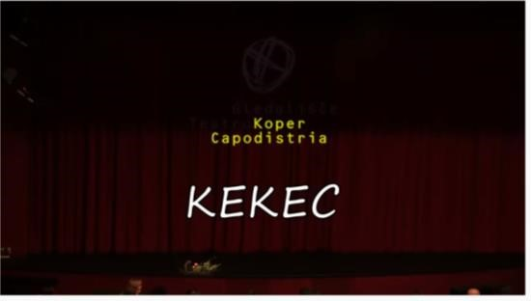1:05:59

Slovensko ljudsko gledališče Celje: https://www.slg-ce.si/news/740/1765/VIRTUALNI-OGLEDNA%C5%A0IH-PREDSTAV.html

VIRTUALNI OGLED NAŠIH PREDSTAV
Z velikim veseljem vas vabimo k virtualnemu ogledu naših predstav. Povezave do predstav bomo na spletno stran in družbena omrežja dodajali postopoma, ogledate si jih lahko kadarkoli in na vseh napravah kjer imate naloženo aplikacijo youtube.
Naslov | Link | Dolžina, naslovnica
Svetlana  Makarovič  PEKARNA  MIŠMAŠ | https://www.youtube.com/wat ch?v=bdnxezRDB-  0&feature=youtu.be&app=desk top | 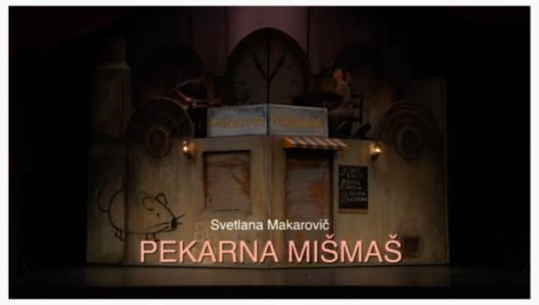51:50

